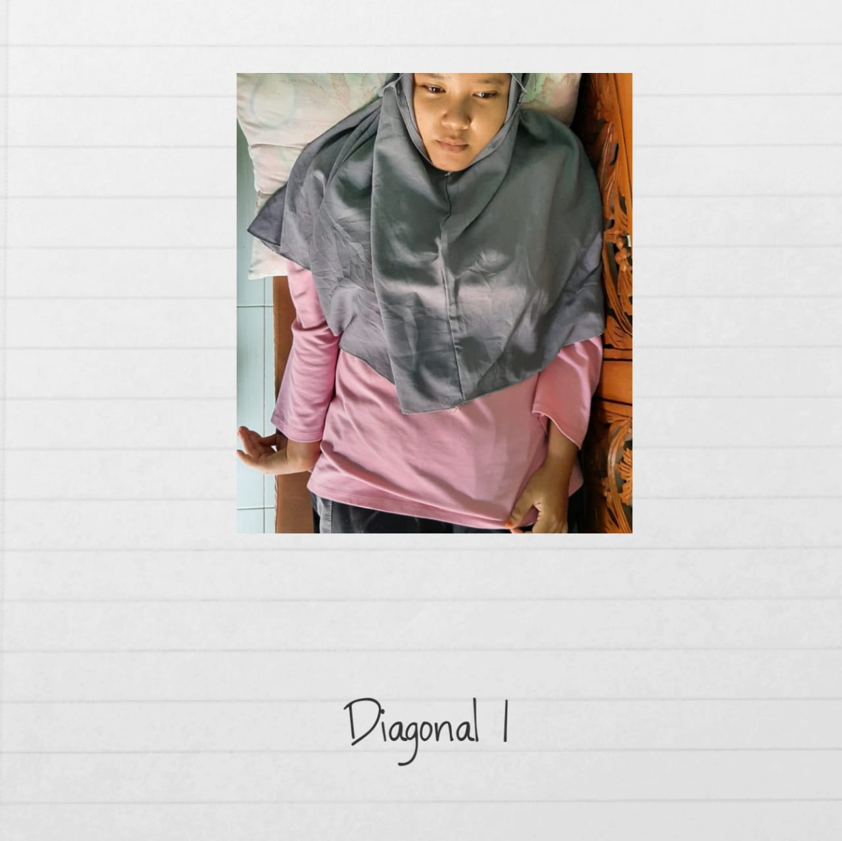

Gerakan Diagonal 1 (ekstensi)
- Shoulder external,abduksi,internal rotasi
- Forearm-pro
- Wrist-ulnar,ekstensi
- Fingers - ekstensi
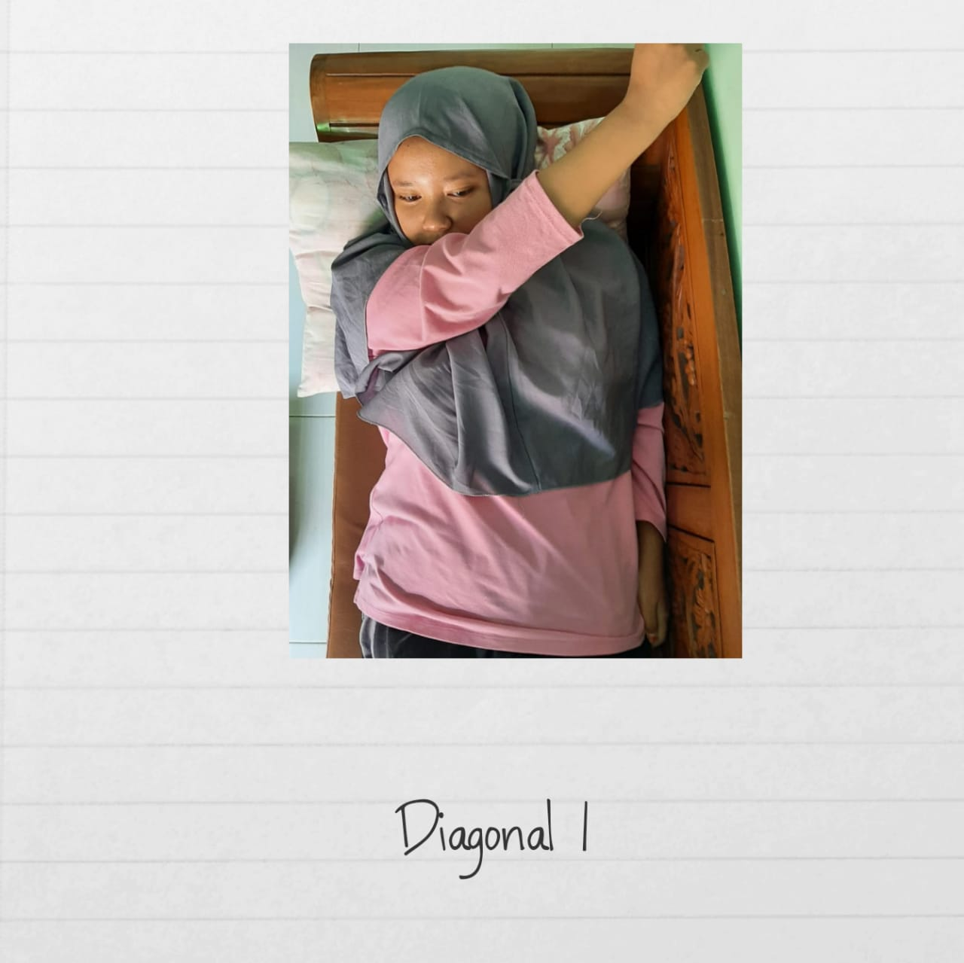

Gerakan Diagonal 1(fleksi)
- Shoulder fleksi,adduksi,ekternal rotasi
- Forearm-supinasi
- Wrist-rad.fleksi
- Fingers-fleksi

Gerakan Diagonal 2 (ekstensi)
Shoulder eksternal,adduksi,internal rotasi
Forearm-pro
Wrist-ulnar ext
Fingers-fleksi
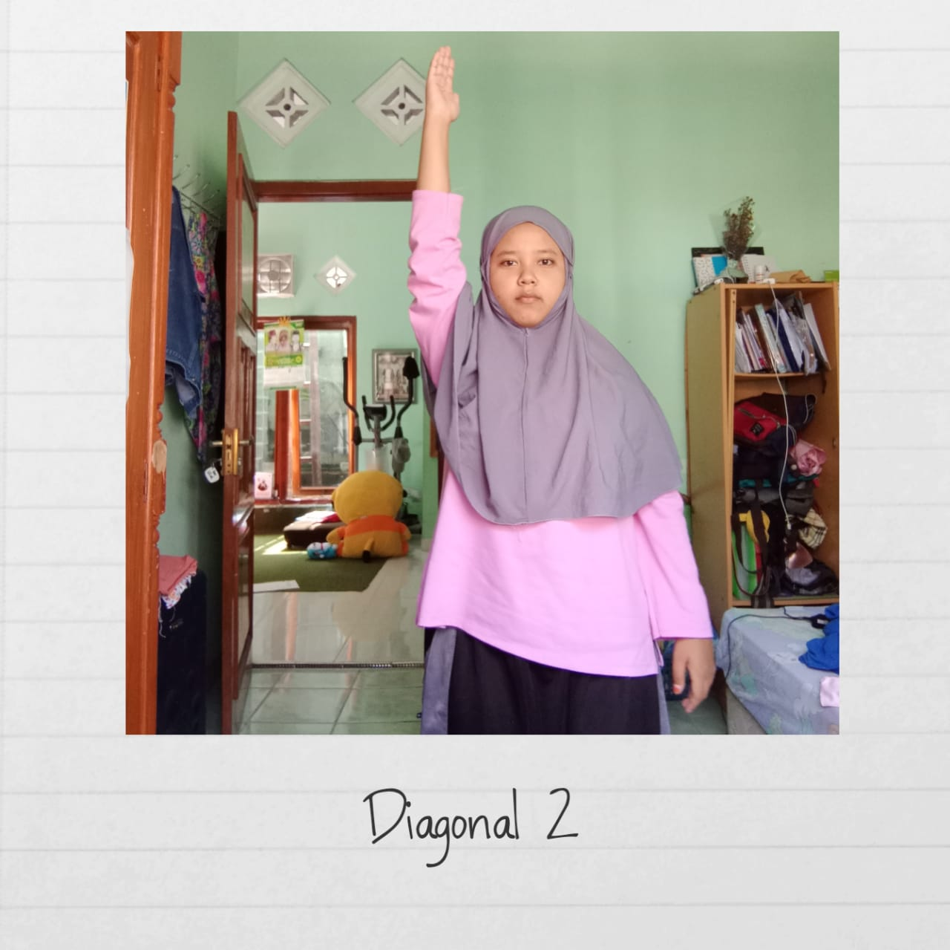
Gerakan Diagonal 2(fleksi)
Shoulder fleksi,abd,er
Foerarm-supinasi
Wrist-rad fleksi
Fingers - ekstensi

